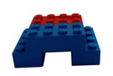

faire des sciences À la maison

**dÉfi** : Comment EVITER LA casse de ma construction en Legos ?

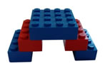

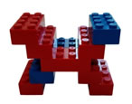

## le point sur les connaissances

Pour éviter que la construction en Légos ne se casse ou ne s’abime, il y a plusieurs solutions :

- soit on essaie de ralentir la chute :

* Saurez-vous ralentir sa chute ? <http://cpd67.site.ac-strasbourg.fr/sciences67/wp-content/uploads/2016/09/defi_air-1.pdf>
* Comment ralentir la chute d’un bonhomme Playmobil ? <http://www.ac-grenoble.fr/savoie/pedagogie/docs_pedas/defi_techno_2019/ressources/ralentir_chute_playmobil.pdf>
* Comment faire tomber moins vite une balle de ping-pong : <http://web17.ac-poitiers.fr/StJean/IMG/pdf/air_frottement_ralentir_une_balle.pdf>

- soit on essaie de protéger la construction

- soit on essaie d’amortir sa chute :

* Laisser tomber un œuf sans le casser : <https://www.science.lu/fr/science-challenge/laissez-tomber-un-oeuf-sans-le-casser>

## Note à l’attention des parents

Faire des sciences, c’est tout autant apprendre des connaissances que s’approprier une manière de travailler : la démarche scientifique.

Afin de **vous accompagner**, nous vous invitons à **suivre les étapes suivantes** (étapes 1 à 7).

Elles vous permettront de **mener** pas à pas **la séance** en laissant **votre enfant** **se poser des questions** et **tenter d’y répondre** à partir de **ses observations** et des **manipulations proposées.**

Faire des sciences, c’est aussi l’occasion d’écrire et de dessiner dans un cahier. Votre enfant pourra noter ses découvertes et ses connaissances au fil des activités.

Au cours de ce défi, **votre enfant va faire des essais** et pourra se tromper. Ce n’est pas grave. Laissez-lui **du temps pour qu’il trouve par lui-même**. Vous pouvez **l’aider en lui posant des questions !**

**Et bien sûr, une fois le défi réalisé, envoyez vos photos et les commentaires de votre enfant !**

#### MATÉRIEL :

* Légos ou autres pièces de construction
* Matériel de récupération : carton, pailles, feuilles de papier, coton, ficelles, sacs plastiques, ballons de baudruche, … *(limiter les quantités afin d’amener votre enfant à chercher des solutions variées)*
* Compas, règle, crayon de papier
* contrainte
* schéma/dessin
* matériaux/matériel
* prototype
* objet technique
* fonction et solution technique

#### les mots À retenir :

Votre enfant participe à un défi et tente de résoudre le problème posé : créer un système pour éviter la casse de sa construction en Légos.

#### ÂGE : 6**-11** ANS

#### DurÉe du dÉfi : 2h

#### rÉsumÉ :

<https://www.fondation-lamap.org/fr/continuite-defis>

**CONTINUITÉ PÉDAGOGIQUE**

**DÉFIS SCIENTIFIQUES POUR LES ÉLÈVES**

Ce que les parents peuvent faire

Demandez à votre enfant de construire une structure en Légos en choisissant un de ces modèles :

  

*Modèle CP/CE1 Modèle CE1/CE2 Modèle CM1/CM2*

Demandez-lui d’écrire le défi dans son cahier/carnet de sciences.

Précisez-lui que pour résoudre ce défi, il pourra utiliser du matériel de la maison. ______________________________________________________________________

Discutez avec votre enfant pour savoir ce qu’il pense, comment il envisage de répondre au défi.

Il est important de le laisser tâtonner et se tromper.

Selon son niveau, il peut écrire seul ou avec votre aide ses hypothèses (ses idées) dans son cahier/carnet à la suite de la question. Vous pouvez ensuite lui demander de dessiner et d’annoter son dessin.

Demandez-lui de faire une liste du matériel dont il a besoin pour passer à la réalisation de son objet.

Si vous n’avez pas tout ce qu’il désire, vous pouvez le laisser choisir un matériel similaire dans vos objets disponibles à la maison.

______________________________________________________________________Une fois que votre enfant a rassemblé le matériel requis, il peut passer à la réalisation de son système.

Il est important d’apporter des contraintes techniques : la structure en Légos doit rester visible, imposer des dimensions maxi, une masse maxi, atteindre une cible au sol...

Quelle que soit la réussite ou non du projet, demandez à votre enfant de vous expliquer ses idées. C’est par ce dialogue qu’il va pouvoir préciser sa pensée.

______________________________________________________________________

A partir de l’expérience réalisée et selon l’âge de votre enfant, il peut faire le dessin légendé de l’expérience réussie et écrire ses observations personnelles.

______________________________________________________________________

Réponse attendue : pour éviter la casse de ma construction, je peux : soit ralentir sa chute, soit la protéger, soit amortir l’atterrissage. Je peux combiner plusieurs solutions ensemble.

______________________________________________________________________ Pour éviter la casse de notre construction en Légos, nous pouvons combiner plusieurs solutions techniques :

|  |  |
| --- | --- |
| Fonction technique | Solution technique |
| Ralentir | un parachute en sac plastique |
| Protéger | une structure en carton ou en pailles |
| Amortir | ballon de baudruche |

______________________________________________________________________Atterrissage d’une sonde de la Nasa sur la planète Mars : <https://www.youtube.com/watch?v=KyktvC7w7Js>

ou d’autres vidéos citées dans la page 1

DÉroulement du dÉfi pour l’enfant

1. **Je découvre le défi :**

Comment faire atterrir la construction en Légos sans la casser et sans la fragiliser ?

Elle doit être lâchée à environ 2 mètres du sol.

Les Légos sont emboités, non collés, non "scotchés", non ficelés.

1. **Je pense, j’imagine ce qui va se passer**
2. **Je recherche, j’expérimente**
3. **J’ai observé**
4. **Je réponds au défi**
5. **Je retiens, j’ai appris**
6. **Pour aller plus loin…**

## **Comment Eviter la casse de ma construction en legos ?**

rÉponses aux dÉfis

**Ne pas montrer les photos à votre enfant avant de faire l’expérience !**

**Quelques solutions possibles**

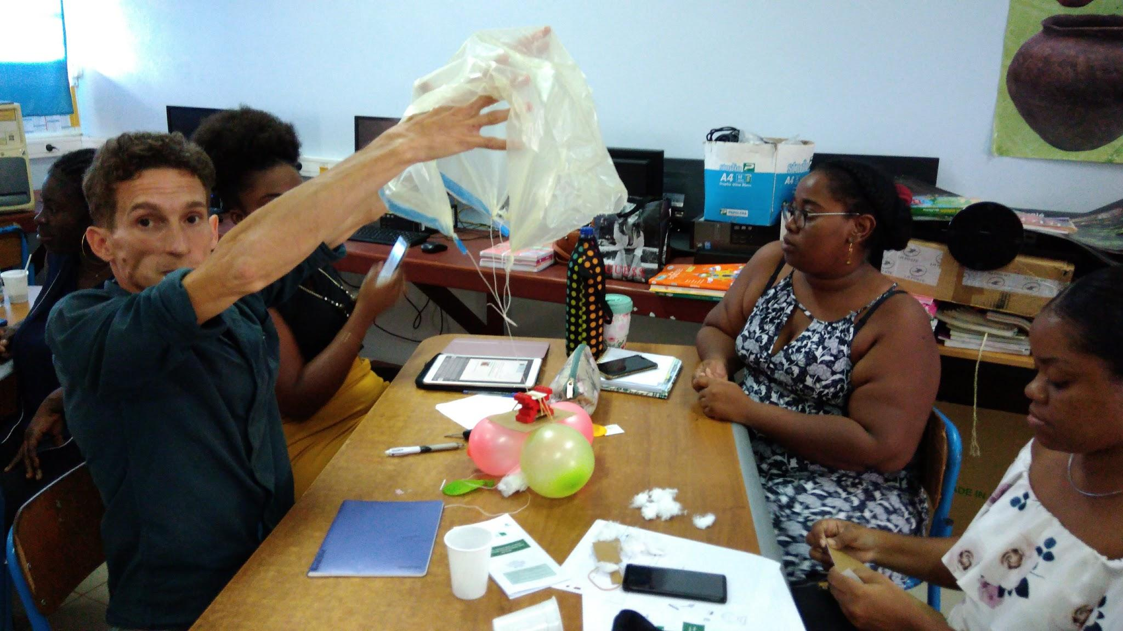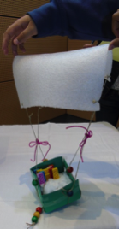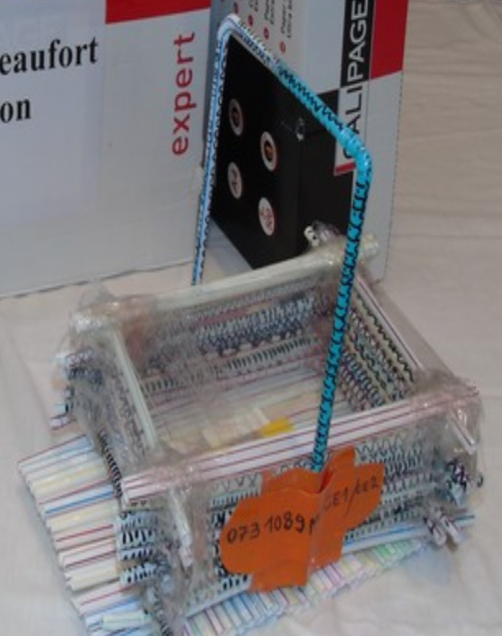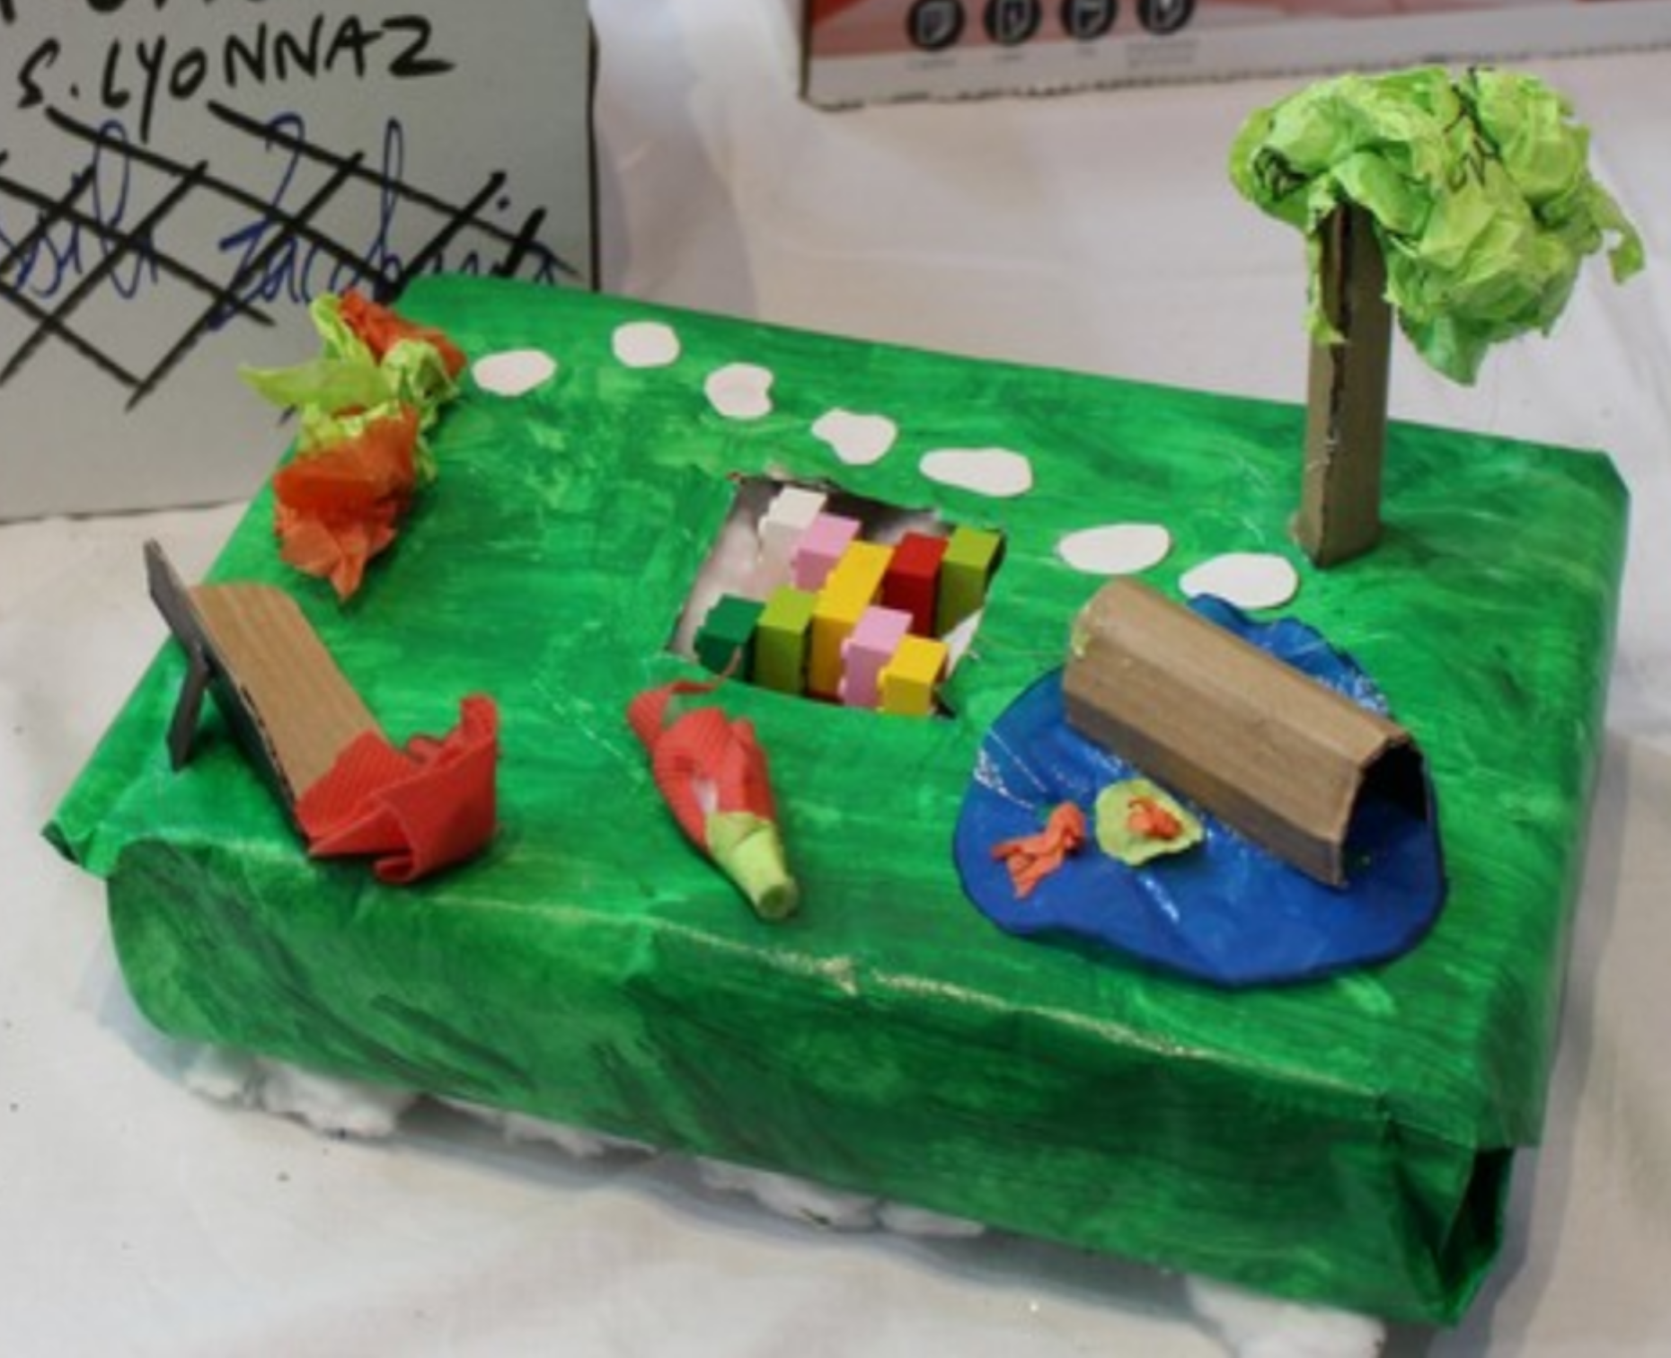

Source de ce document où vous trouverez plein d’autres solutions :

[*http://www.ac-grenoble.fr/savoie/pedagogie/docs_pedas/defi_techno_2019/*](http://www.ac-grenoble.fr/savoie/pedagogie/docs_pedas/defi_techno_2019/)

**CONTINUITÉ PÉDAGOGIQUE**

**DÉFIS SCIENTIFIQUES POUR LES ÉLÈVES**

**Ces défis sont proposés** par les équipes du réseau des Centres pilotes La main à la pâte

<https://www.fondation-lamap.org/fr/continuite-defis>